“Suid-Afrika is uitgehonger om uit te kom! Hierdie Tweebeen-toer is nie ‘n gewone toer nie. Ons doen dit op ‘n ander manier en sluit “aardse” lekkertes daarby in.”

Tweebeen-toer: “Nie jou gewone toer nie”
- Weskus-, Blomme-, Sandveld- en kuiertoer
- Kleinkaroo, Route 62 en Tuinroete

Kyk wat is als ingesluit: Alle verblyf, vervoer, gids, ALLE toegang soos per toerprogram, wyn- en bierproeë, ALLE onbyte, ligte middagetes & aandetes. Prys onderaan volgende bladsy.

Vier vetrekdatums vanjaar: Die toere begin in Kaapstad
13 Sept, 20 Sept, 27 Sept en 4 Oktober. Minimum 6 persone per toer.
Eerste been: Weskus-Sandveld-Blomme-en-kuier
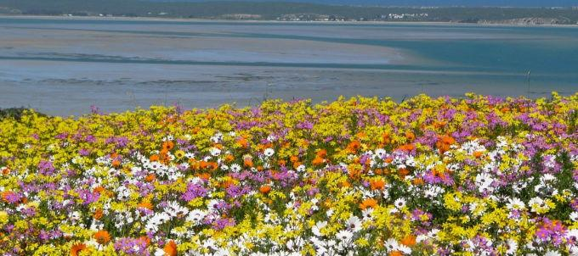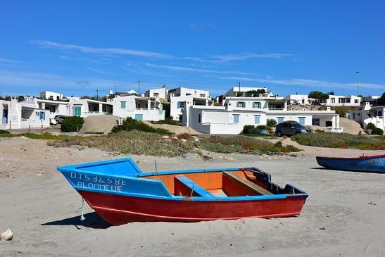
Dag 1 - U word by u huis of hotel binne 20km vanaf Kaapstad afgehaal tussen 08h00 / 09h00. Die eerste besoek is die Weskus nasionale park. Hier geniet ons ‘n parkpiekniek. Van daar af ry ons die Postberg Flower Reserve binne. Dit is veral bekend vir sy ongekende lente-blommeprag, verskeie wilde diere, en ‘n pragtige see-uitsig vanaf Plantjiesbaai oor Langebaan - die perfekte plek om ‘n glasie wyn vanaf te geniet. Daarna besoek ons Jacobsbaai, en as hy nie weer op reis is vir ‘n volgende boek nie, gaan loer ons vinnig in by Dana Snyman. Ons slaap twee aande op die idilliese Paternoster.
Dag 2 - Vandag is ‘n verdere en loshande-kuier op Paternoster met sy talle snuisterwinkeltjies, kunsgallerye en restaurante. En jy moet gaan stap op die lang, oop strand, waar vissers elke dag die see invaar en met skuite vol vis terugkeer. Ons gaan drink ook ‘n glasie wyn saam met die akteur en kunstenaar, At Botha, en hoor sy akteursverhaal, voordat hy op Paternoster wortel geskiet het. Vanaand eet ons saam op ‘n plaas in die omgewing, waar ons regte, egte Weskusgasvryheid beleef.
Dag 3 - Vandag trek ons binne-in die hart van die Sandveld, via Velddrif, Aurora en Redelinghuys. Vanaand slaap ons op die plaas Sandberg in die karaktervolle Donkieskraal, hoog teen die koppie, tussen fynbos en sandsteenformasies. Donkieskraal is uitgelê en ingebou in die rotse vir ‘n ongelooflike ervaring in rotskamers, asook spog-ingerigte tente met badkamers – met ‘n asemrowende uitsig oor die Sandveldvlaktes. En vanaand om ‘n kampvuur, kry die sogenaamde “niks” van die Sandveld splinternuwe betekenis.
Dag 4 - Steeds op Sandberg. Vandag gaan kyk ons na Boesmantekeninge en kyk somer hoeveel van die Sandberg-diere ons te siene kry: Elande, Koedoes, Zebras, Blouwildebeeste, Rooi Hartbeeste, Impala, Bontebokke, Gemsbokke, Nyalas, Springbokke en Volstruise. Daar is ook talle kleiner diere soos Jakkalse, Ystervarke, Steenbokke, Duikers, ens. Vanaand is ons afsluit- aand van die Weskus-Sandveld-ervaring, maar dan….
Dag 5 - Na ontbyt, Darling toe. Ons besoek die Duckitt Orgidie-kwekery (en as daar tyd is, Evita se Peron en die Tinie Versveld Wildeblom-reservaat.) Maak ‘n draai by die Darling Bierbrouery en sluit af met middagete en ‘n wynproe op die Groote Post-wynlandgoed. Vertrek van daar rigting kleinkaroo en die tuinroete vir die tweede been en slaap op Montagu.
Tweede been: Kleinkaroo, Route 62 en Tuinroete

Dag 6 - Na ontbyt - op SA se langste wynroete, Route 62, in die rigting van Oudtshoorn. Wynproe en ligte middagete oppad met ‘n Volstruisbraai-aandete. Slaap in Oudtshoorn.
Dag 7 – Na ontbyt besoek ons die wêreldbekende Cango-grotte in die hart van die Swartberge.
Dan die Outenikwaberge oor oppad na Pletterbergbaai. Daar slaap ons op die unieke Stanley-eiland.
Dag 8 – Vanoggend vat ons die pad na die Tsitsikamma Nasionale Park vir ‘n stap in die bos, langs die see, oor die hangbrug en ‘n loslekker ligte middagete – Selfs met genoeg tyd vir die wat bietjie in die son wil baai of die Indiese Oseaan wil aandurf. Vanaand slaap ons weer op Stanley-eiland.
Dag 9– Na ontbyt val ons Knysna en omgewing binne, besoek Daleen Matthee se “groot boom” van Kringe in ‘n Bos, maak ‘n draai by die “heads” en Knysna se waterfront voordat ons weer eiland toe vertrek vir die aand.
Dag 10 – Ons besoek vandag die Knysna Olifant-plaas waar jy letterlik met die sogenaamde “gentle giants” kan skouers skuur, proe bier op Sedgfield en dan oppad Wildernis-toe vir die aand.
Dag 11 - Na ‘n laatontbyt vertrek ons Hermanus toe, stap deur die pragtige dorp en daarna besoek ons die Hemel-en-Aarde-vallei met sy wêreldbekende en spoggerige wynlandgoede. Ons geniet ons laaste middagete met ‘n ongelooflike uitsig oor die vallei voordat ons terugkeer Kaapstad toe.

Prys Tweebeentoer:
R19 750 per persoon wat deel. R22 490 enkel.

Deposito: R2200 per persoon. 100% terugbetaalbaar as die toer nie kan plaasvind nie.

As jy die toervoorwaardes aanvaar stuur ‘n deposito van R2200 per persoon om
jou plek te verseker. (Jou VAN as verwysing asseblief.) Bankbesonderhede:
CapeTowning, 40504059978757, 6326632005

Opsionele toer aan die einde:
Wynlande:
Dag 11 – Aankoms vanaf Hermanus, slaap en aandete op ‘n wynplaas in die wynlande.
Dag 12 – Wyntoer op 3 landgoede in die Stellenbosch- en Franschoek-omgewings. Slaap op wynplaas.
Dag 13 – Na laat-ontbyt, nog ‘n wynproe plus interessante middagete voordat ons terugvertrek Kaap-toe.
Ingesluit: Vervoer, gids, verblyf, toegang, wynproeë + 3 etes per voldag.
Toerprys: R4450 per persoon wat deel. Enkel – R5850.

BESPREKINGSVORM - Capetowning

Vul in en e-pos na info@capetowning.co.za
Jy hoef dit nie uit te druk, te teken of te scan nie. Vul gerus op die
rekenaar in en “forward” dit net.

Naam van toer:
Egpaar/Vriende Dubbelkamer:  Twinkamer: |  | Een persoon in  enkelkamer: |  | Een persoon maar bereid om te deel indien moontlik:
 | Persoon 1 |  | Persoon 2
Van
Titel | Dr/Mnr/Mev/Mej/Me |  | Dr/Mnr/Mev/Mej/Me
Volle name soos in paspoort
Noemnaam
Pos- of straatadres | Adres:...................................................................................  poskode: ................ |  | Adres:.........................................................................................  poskode: ........................
Telefoon | Huis: |  | Huis:
telefoon | Werk: |  | Werk:
 | Sel: |  | Sel:
E-pos
Paspoortnommer
Vervaldatum
ID-nommer
Naam & kontaknommer van naasbestaande
NB: Stuur ‘n afdruk van jou ID document

Reisversekering is elkeen se eie keuse en verantwoordelikheid.

Toervoorwaardes:
A : INGESLUIT
Belasting: Alle Lughawe- en Brandstofheffings.
Vervoer: Vervoer in minni busse met lugversorging soos plaaslik beskikbaar.
Akkommodasie : Akkommodasie in goeie hotelle of apartamente. Enkel-akkommodasie is
ekstra. Persone wat enkel reis maar graag wil deel, sal met 'n ander persoon in 'n twee-bed-kamer ingedeel word indien moontlik. As ‘n kamermaat nie gevind kan word nie, sal 'n een-persoon-bybetaling betaalbaar wees. Indien kamermaats aanpassings-probleme tydens 'n toer ontwikkel, mag hulle in enkelkamers geplaas word, maar teen ekstra koste.
Etes : Soos aangedui op reisplan.
B : UITGESLUIT
Reisdokumente en Versekering: Die reëlings en koste verbonde aan die verkryging van paspoorte, visums en reisversekering is vir u eie rekening en word deur uself hanteer.
Ander uitgawes soos: Opsionele uitstappies, aandvermaak, fooitjies, drankies, tee en koffie en privaat uitgawes soos wasgoed en telefoonoproepe, is vir u eie rekening.
C : ANDER VOORWAARDES
Bagasie: Passasiers word beperk tot een medium-grootte reistas per persoon wat normaalweg nie meer as 23kg mag weeg nie en een klein oornagsak per persoon wat nie meer as 7kg mag weeg nie. Dit verskil soms van lugredery tot redery.
LW dat almal te alle tye hul eie bagasie moet dra/trek.
Reisplan: Die reisplan is onderhewig aan sinvolle verandering sonder kennisgewing.
Deposito en Toergelde: 'n Deposito van R2200 per persoon is betaalbaar by bespreking. Die balans van die toergelde is betaalbaar 30 dae voor vertrek.
D : Kansellasies: Kansellasiefooie word soos volg gehef: Toerlede - Vanaf datum van bespreking tot en met 14 dae voor vertrek: Slegs verbeuring van deposito. Minder as 7 dae voor vertrek, verbeuring van totale bedrag.
Toerlede: Toerlede word beperk tot normaal bewegende persone, wat gemaklik kan stap. Die reg word voorbehou om lidmaatskap te onttrek van ‘n persoon wie se optrede die gladde
uitvoering van die toer of die genot en/of veiligheid van mede toerlede benadeel.
Voortgang: Die voortgang van 'n toer is onderhewig aan minstens 6 passasiers. Indien ‘n onvoldoende aantal passasiers bespreek, kan ‘n toer gekanselleer en die depositos terugbetaal word. Indien toer gekanselleer word vir enige ander redes, deur organiseerders, is die bogenoemde ook geldig.
D : AANSPREEKLIKHEID
Toeroperateurs: Die Toeroperateurs, Marius du Plooy Toere / CapeTowning Tours en/of hulle agente en/of hulle leweransiers is nie aanspreeklik vir vertragings, voor, gedurende, of na afloop van die toer weens tegniese probleme, weersomstandighede, stakings of kommunikasie-opskortings nie. Die Toeroperateurs, en/of hulle agente en/of hulle leweransiers tree met die landreëlings slegs as agente op en met die voorbehoud dat hulle nie aanspreeklik gehou sal word vir dood, beserings, beskadiging, ongelukke, veranderings aan reisplanne, reisdokumente wat verlore raak, oponthoud, vertragings, of enige ander vorm van skade, opskortings of uitstel a.g.v. amptelike Suid-Afrikaanse of internasionale regulasies, besluite of risikos nie.

